Prog Obj
TD9

Exercice 1

A et A
A et A
B et A
B et A
B et B
B et A

Exercice 2

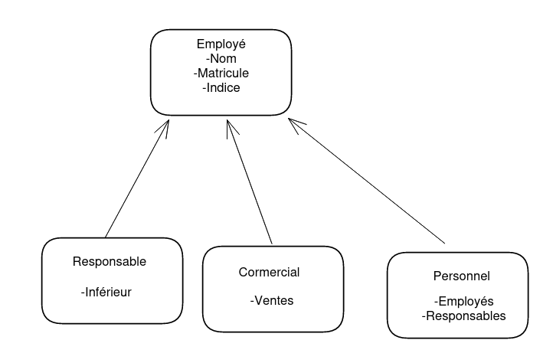

Exercice 3
